

しょうゆ味／細めん／二人前

川口工務店

創業40年　ラーメンプレゼント！

**代表取締役社長　川口麺太郎**

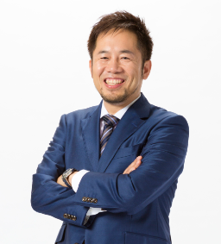

**トイレリフォーム　00000円～　キッチンリフォーム　00000円～**

**お庭のリフォーム　00000円～　リビングのリフォーム　00000円～**

**お風呂のリフォーム　000000円～　玄関のリフォーム　00000円～**

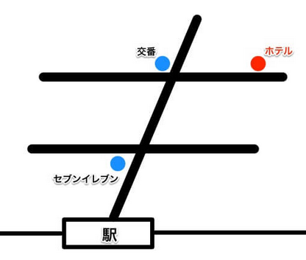

川口工務店

〒000-0000　神奈川県横浜市〇〇区〇〇〇町３－２－３

**0120‐000‐000**

しょうゆ味／細めん／二人前

**感謝に美味しさを込めて**

この度は川口工務店の展示会に足を運んでいただきありがとうございます。当社では中間マージンを省き、同業他社よりもクオリティの高いリフォームをお得な価格で提供しています。気に入っていただいたリフォームがあれば、お気軽にお電話、メールにて問い合わせ頂ければと思います。ラーメンに添付している割引券を提示していただければ、見積価格よりさらに５％お値引きして対応させていただきます。今後とも川口工務店と末永いお付き合いのほど、よろしくお願いします。

**見積り金額からさらに**５％OFF

〇年〇月〇日まで有効

特別割引券

